Creación de un proyecto: ng new nombre_proyecto
Entrar en una carpeta: cd nombre_carpeta
Arranque del servidor: ng serve (hay que estar dentro de la carpeta del proyecto)
Si queremos abrirlo en otro puerto:
- ng serve –port 4201
- ng serve -p 4201
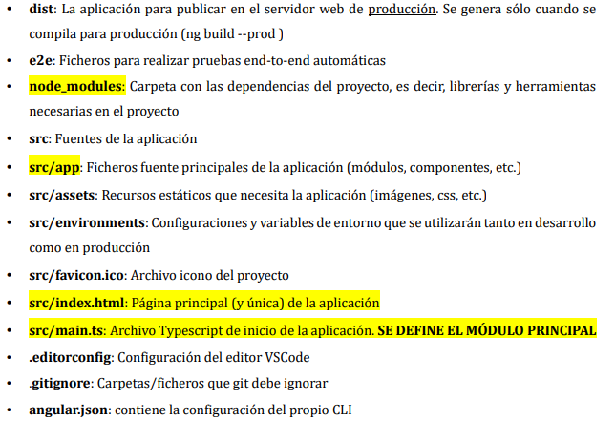
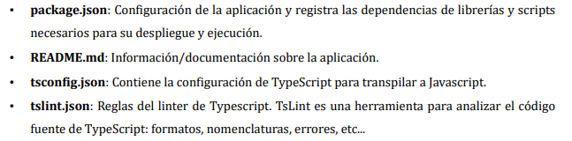

Para instalar las librerías que están en la carpeta de node_modules hay que poner:
npm install

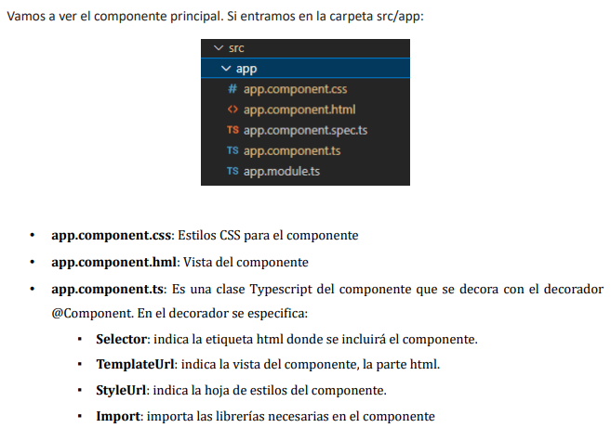
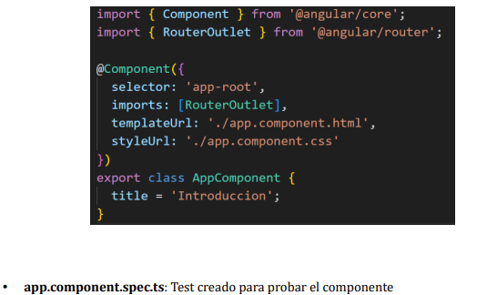
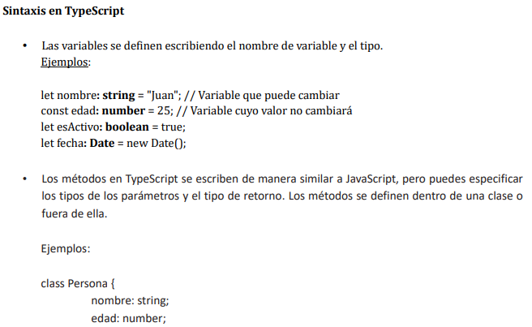
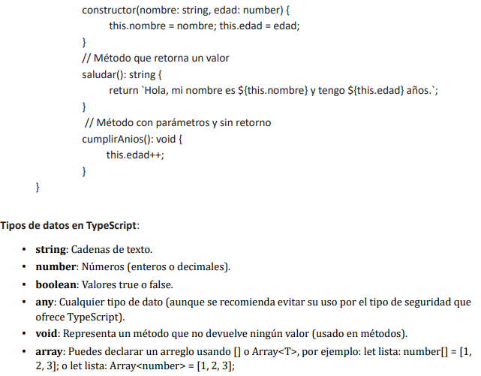

DAR NAME A LOS FORMULARIOS PARA QUE PINTE LAS COSAS

